**EXMO. SR. PRESIDENTE DA CÂMARA MUNICIPAL DE SUMARÉ,**

Indico ao Exmo. Sr. Prefeito Municipal, e ele ao departamento competente, que seja realizado o reparo da canaleta localizada à Rua Ferdinando Cia, em frente ao número 177 (Restaurante Bela Vista), no bairro Jardim Bela Vista, região do Picerno.

A citada canaleta encontra-se com um trecho esburacado, trazendo transtornos e inconvenientes diversos aos motoristas que passam pelo local.

Sumaré, 02 de março de 2021.

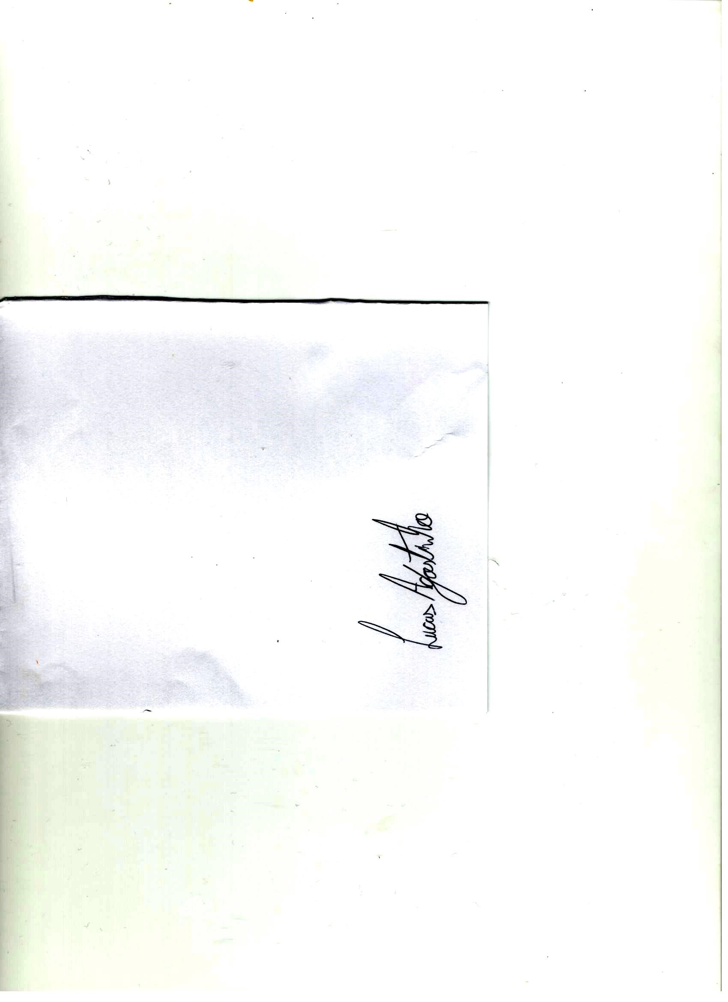

**Lucas Agostinho**

**Vereador**